INTERACCIÓN HUMANO-COMPUTADORA · ENTREGA FINAL · MAYO 2026
EcoWave: Diseño centrado en el usuario de una aplicación móvil para brigadas de limpieza de playas en Yucatán
Esteban Canto Vázquez, Eduardo José Matos Uc, Ángel Leandro Puch Uribe, Mauricio Emiliano Ramírez Ceciliano y Jorge Gabriel Vázquez Suárez
Licenciatura en Ingeniería de Software, Facultad de Matemáticas, Universidad Autónoma de Yucatán
Abstract—This article presents the user-centered design (UCD) process of EcoWave, a mobile application aimed at centralizing the organization of citizen beach-cleaning brigades in Yucatán, México. The work covers the full UCD pipeline: ethnographic research, requirements elicitation, specification of 10 functional and 11 non-functional requirements with a complete RU–RF–RNF traceability matrix, three iterative prototypes (low, medium, and high fidelity), Nielsen heuristic evaluation, Keystroke-Level Model (KLM) analysis of the critical use case CU-002 Perform Check-in, and a controlled usability test with six participants under simulated direct sunlight. The KLM analysis predicted a check-in time of 12.0 s for the QR route, well below the 30 s threshold imposed by NFR-05. The usability test confirmed the prediction with an observed mean time of 18.3 s, 100% task success (5/6 unaided), a mean System Usability Scale (SUS) score of 82.8 (interpreted as excellent), and full compliance with the visual feedback latency requirement (mean 334 ms vs. 500 ms threshold). The findings validate that the high-fidelity design is ready for development and identify legibility under direct sunlight as the next iteration priority.
Resumen—Este artículo presenta el proceso de Diseño Centrado en el Usuario (DCU) de EcoWave, una aplicación móvil para centralizar la organización de brigadas ciudadanas de limpieza de playas en Yucatán, México. El trabajo abarca el ciclo completo del DCU: investigación etnográfica, educción de requerimientos, especificación de 10 requerimientos funcionales y 11 no funcionales con matriz de trazabilidad RU–RF–RNF completa, tres iteraciones de prototipos (baja, media y alta fidelidad), evaluación heurística de Nielsen, análisis con el modelo Keystroke-Level (KLM) sobre el caso de uso crítico CU-002 Realizar Check-in, y una prueba de usabilidad controlada con seis participantes bajo luz solar simulada. El análisis KLM predijo un tiempo de check-in de 12.0 s para la ruta QR, muy por debajo del umbral de 30 s exigido por el RNF-05. La prueba con usuarios confirmó la predicción con un tiempo medio observado de 18.3 s, 100 % de éxito en la tarea (5/6 sin ayuda), una puntuación media en la Escala de Usabilidad del Sistema (SUS) de 82.8 (interpretada como excelente) y cumplimiento total del requisito de retroalimentación visual (media de 334 ms frente al umbral de 500 ms). Los hallazgos validan que el diseño de alta fidelidad está listo para desarrollo e identifican la legibilidad bajo luz solar directa como la prioridad para la siguiente iteración.
Palabras Clave—Diseño Centrado en el Usuario, Evaluación Heurística, Gamificación, Prototipado Iterativo, Pruebas de Usabilidad.
I. INTRODUCCIÓN
Las playas de Yucatán reciben anualmente más de 33 toneladas de residuos retirados por colectivos ciudadanos, asociaciones civiles y voluntarios universitarios, sin que exista un canal centralizado para organizar, registrar y reconocer este esfuerzo. La información de las brigadas se dispersa en redes sociales, los voluntarios carecen de incentivos visibles para sostener su participación y no existe un mecanismo estructurado para que los grupos organizadores reporten su impacto a las autoridades ambientales. Esta brecha entre el esfuerzo comunitario y la retención de voluntarios constituye el problema que EcoWave aborda.
Objetivo
Diseñar, mediante la metodología de Diseño Centrado en el Usuario, una aplicación móvil que centralice la organización de brigadas de limpieza de playas en Yucatán, fomente la retención de voluntarios mediante gamificación verificable (check-in en sitio), y permita registrar el impacto ambiental de cada brigada de forma estructurada para reportes hacia organizadores y autoridades.
Justificación
La pertinencia del proyecto se fundamenta en cinco dimensiones:
1) Conveniencia. Existe una demanda observable: las brigadas se anuncian de forma fragmentada en Facebook, WhatsApp y carteles físicos; los voluntarios reportan dificultad para encontrar eventos y los organizadores invierten horas en gestión manual. Una herramienta centralizada reduce esta fricción.
2) Relevancia social. Yucatán enfrenta una problemática creciente de contaminación costera por plásticos. Cada tonelada retirada representa un beneficio directo al ecosistema y a la economía local del turismo, que depende del estado de las playas.
3) Valor teórico. El proyecto aplica el ciclo completo de DCU sobre un caso real con restricciones ambientales atípicas (uso a la intemperie, luz solar directa, conectividad limitada), lo que enriquece el cuerpo de evidencia disponible para diseños móviles en condiciones hostiles.
4) Utilidad metodológica. El procedimiento documentado (encuestas, entrevistas, etnografía, prototipado en tres niveles, evaluación heurística, análisis KLM y prueba con usuarios) es replicable por otros proyectos universitarios o ciudadanos en problemáticas similares.
5) Utilidad tecnológica. El diseño valida que un flujo móvil crítico puede cumplir simultáneamente con restricciones de tiempo (≤ 30 s), interacciones (≤ 3 taps), retroalimentación visual (≤ 500 ms) y accesibilidad WCAG AA, lo que constituye una referencia útil para aplicaciones similares en otros contextos.
II. MARCO TEÓRICO
El diseño de EcoWave se fundamenta en literatura clásica de Interacción Humano-Computadora y en trabajos relacionados sobre gamificación cívica y aplicaciones ambientales móviles.
[1] Norman, en The Design of Everyday Things, establece los principios de visibilidad, retroalimentación y mapeo natural que rigen el diseño de cada pantalla de EcoWave. En particular, el concepto de affordance guió la decisión de convertir las opciones de check-in en tarjetas con icono visible al inicio, en lugar de una lista plana.
[2] Nielsen propone diez heurísticas de usabilidad que se utilizaron como instrumento de inspección durante la fase de evaluación del prototipo de alta fidelidad. La elección del método se justifica por su bajo costo en etapas tempranas y por su capacidad para detectar problemas estructurales antes de exponer el prototipo a usuarios reales.
[3] Card, Moran y Newell formalizaron el modelo Keystroke-Level (KLM) como técnica predictiva para estimar el tiempo de tareas de un usuario experto sin errores. La adaptación del KLM al contexto móvil se realizó siguiendo las extensiones propuestas por Holleis et al., en las que el operador Tap sustituye al Keystroke tradicional con un costo de 1.10 s.
[4] Brooke introdujo la System Usability Scale (SUS), un cuestionario de 10 ítems en escala Likert que produce una puntuación de 0 a 100. Bangor, Kortum y Miller establecieron posteriormente las bandas interpretativas (68 = aceptable, 80 = bueno, 85 = excelente) que se emplean en este trabajo.
[5] Dumas y Redish documentan en A Practical Guide to Usability Testing el procedimiento canónico para diseñar pruebas con usuarios: definición de objetivos, perfil de participantes, escenario realista, instrumentos de observación y cuestionarios pre y post. El diseño de la prueba de la sección III-G sigue esta estructura.
[6] Nielsen demuestra empíricamente que 5 a 6 evaluadores en pruebas de usabilidad detectan entre el 80 % y el 85 % de los problemas, lo que fundamenta la decisión de reclutar 6 participantes y no un número mayor.
[7] Las Web Content Accessibility Guidelines (WCAG) 2.1 nivel AA establecen los criterios cuantitativos de accesibilidad que la aplicación debe cumplir: contraste ≥ 4.5:1 para texto regular, áreas de toque ≥ 44×44 px y tipografía ≥ 16 px en interfaces móviles. Estos valores aparecen como RNF-07 en la especificación de requerimientos.
[8] Deterding et al. abordan el papel de la gamificación como mecanismo de retención en aplicaciones cívicas y ambientales. La pirámide de Bronce-Plata-Oro-Platino de EcoWave se diseñó considerando el principio de onboarding rápido (insignia Bronce al primer check-in) y metas distantes que sostengan el compromiso a largo plazo (Platino a las 25 brigadas).
[9] Aplicaciones existentes en el dominio ambiental —Litterati, Clean Swell y Marine Debris Tracker— fueron analizadas como referencia. Ninguna combina simultáneamente las tres dimensiones de EcoWave: descubrimiento de brigadas en mapa, gamificación verificada por sitio y reporte estructurado de impacto. EcoWave incorpora el reporte de impacto ambiental con datos cuantitativos por tipo de residuo (plástico, vidrio, metal, orgánico, otros) que no aparece en sus equivalentes.
[10] Hassenzahl y Tractinsky distinguen entre usabilidad pragmática (eficiencia, efectividad) y hedónica (estimulación, identidad). El sistema de insignias y la animación de confirmación de asistencia atienden la dimensión hedónica sin sacrificar la pragmática, validada en este trabajo por la convivencia de tiempos bajos (eficiencia) con SUS altos (satisfacción).
III. MATERIALES Y METODOLOGÍA
El proyecto se ejecutó siguiendo la norma ISO 9241-210 sobre Diseño Centrado en el Usuario, instrumentada en siete etapas iterativas (Fig. 1). Cada etapa cerró con un artefacto revisado por pares antes de avanzar a la siguiente. La trazabilidad entre etapas se mantuvo mediante una matriz RU–RF–RNF que asocia cada Requerimiento de Usuario (RU) con sus Requerimientos Funcionales (RF) y No Funcionales (RNF) correspondientes.
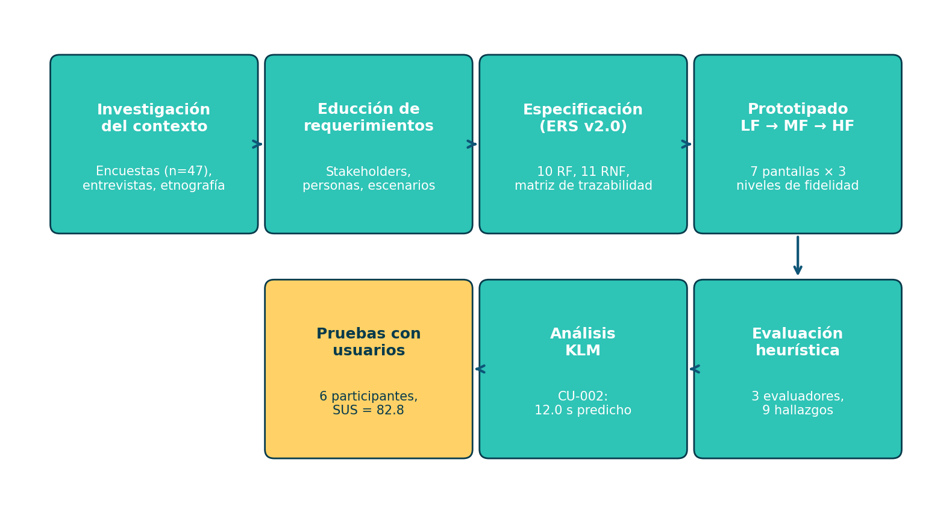
Fig. 1. Etapas del proceso de Diseño Centrado en el Usuario aplicado en el proyecto EcoWave. Cada etapa produjo artefactos verificables que alimentaron la siguiente, cerrando con la validación con usuarios reales.
A. Investigación del contexto
Se aplicaron tres instrumentos complementarios: (i) una encuesta en línea con 47 respuestas válidas distribuidas entre voluntarios casuales y miembros de colectivos de limpieza; (ii) entrevistas semi-estructuradas con cinco organizadores de ONGs ambientales locales (MarLimpio, EcoYucatán y tres colectivos universitarios); y (iii) un estudio etnográfico no participante durante una brigada real en Chicxulub Puerto, en el que se documentaron las condiciones físicas de uso (luz solar directa, arena, conectividad 3G/4G intermitente) y las prácticas existentes de registro de asistencia (lista en papel, foto grupal de WhatsApp).
B. Educción de requerimientos
A partir de la investigación se identificaron tres roles principales: voluntario casual, organizador de brigada y autoridad ambiental (consumidor del reporte). Se construyeron dos personas detalladas: Lucía, 24 años, profesional joven que asiste a una a dos brigadas por mes; y Carlos, 38 años, coordinador de un colectivo universitario que organiza tres brigadas trimestrales. Cada persona se asoció a tres escenarios de uso, lo que produjo el catálogo inicial de ocho Requerimientos de Usuario (RU-01 a RU-08).
C. Especificación de requerimientos
Los ocho RU se descompusieron en 10 Requerimientos Funcionales (RF-01 a RF-10) y 11 Requerimientos No Funcionales (RNF-01 a RNF-11) agrupados en tres categorías: desempeño, usabilidad/accesibilidad y confiabilidad/seguridad. Los RNF críticos para esta investigación son:
• RNF-04: el flujo de check-in no debe requerir más de 3 interacciones desde la pantalla principal.
• RNF-05: el proceso de check-in completo no debe exceder 30 s.
• RNF-06: el sistema debe entregar retroalimentación visual en ≤ 500 ms tras cada acción.
• RNF-07: la interfaz debe cumplir WCAG AA: contraste ≥ 4.5:1, áreas de toque ≥ 44×44 px, tipografía ≥ 16 px.
De la matriz de trazabilidad se identificó que RU-03 — Confirmar asistencia mediante check-in es el único requerimiento con prioridad Crítica y concentra los cuatro RNF anteriores. Se eligió por ello el caso de uso CU-002 Realizar Check-in en el Evento como el flujo a someter a evaluación heurística, análisis KLM y prueba con usuarios.
D. Prototipado iterativo en tres niveles
Se construyeron tres prototipos progresivamente más fieles. La iteración no fue lineal: cada nivel respondió a una pregunta distinta y se validó internamente antes de avanzar. El alcance común de los tres es el flujo crítico CU-002, distribuido en siete pantallas: Login → Mapa → Detalle → Check-in → Escaneo de QR → Confirmación → Perfil. La construcción se realizó en HTML para permitir la navegación interactiva.
1) Baja fidelidad (LF)
Bocetos en blanco y negro con tipografía estilo papel y lápiz (Architects Daughter). Su propósito fue validar la arquitectura de información sin que el color o la marca contaminaran la discusión. En este nivel se cerraron tres decisiones estructurales: (i) el mapa interactivo es la pantalla raíz, no un listado de eventos; (ii) el check-in admite dos rutas, escaneo QR primaria y confirmación GPS de respaldo; (iii) la pantalla de éxito se trata como pantalla independiente, no como notificación efímera.
2) Media fidelidad (MF)
Validada la estructura, se introdujeron componentes geométricos limpios, tipografía Manrope y un sistema neutro de grises con azul corporativo. El propósito fue verificar jerarquía y proporciones reales antes del estilo final. Tres cambios significativos:
• La lista plana de opciones de check-in pasó a tarjetas con icono al inicio.
• La barra de progreso textual 21/30 inscritos se convirtió en barra visual con porcentaje destacado.
• El botón de check-in se separó visualmente y se aumentó su área activa a ≥ 44×44 px.
3) Alta fidelidad (HF)
Versión visualmente completa con la paleta cromática de la marca (Ocean Deep #073B4C como primario; Teal #2EC4B6 para éxito; Sun #FFD166 para acción premium), tipografía Manrope y microinteracciones. Esta versión es la que se sometió a evaluación heurística, modelado KLM y prueba con usuarios. Refinamientos clave: indicador «Estás dentro del área del evento» antes del check-in para prevenir errores; bloque informativo «¿Sin señal? Pídele al organizador el código manualmente» como recuperación; animación pop en la pantalla de éxito (cubic-bezier 0.34, 1.56, 0.64, 1); insignias diferenciadas con materiales y estados bloqueado/desbloqueado.
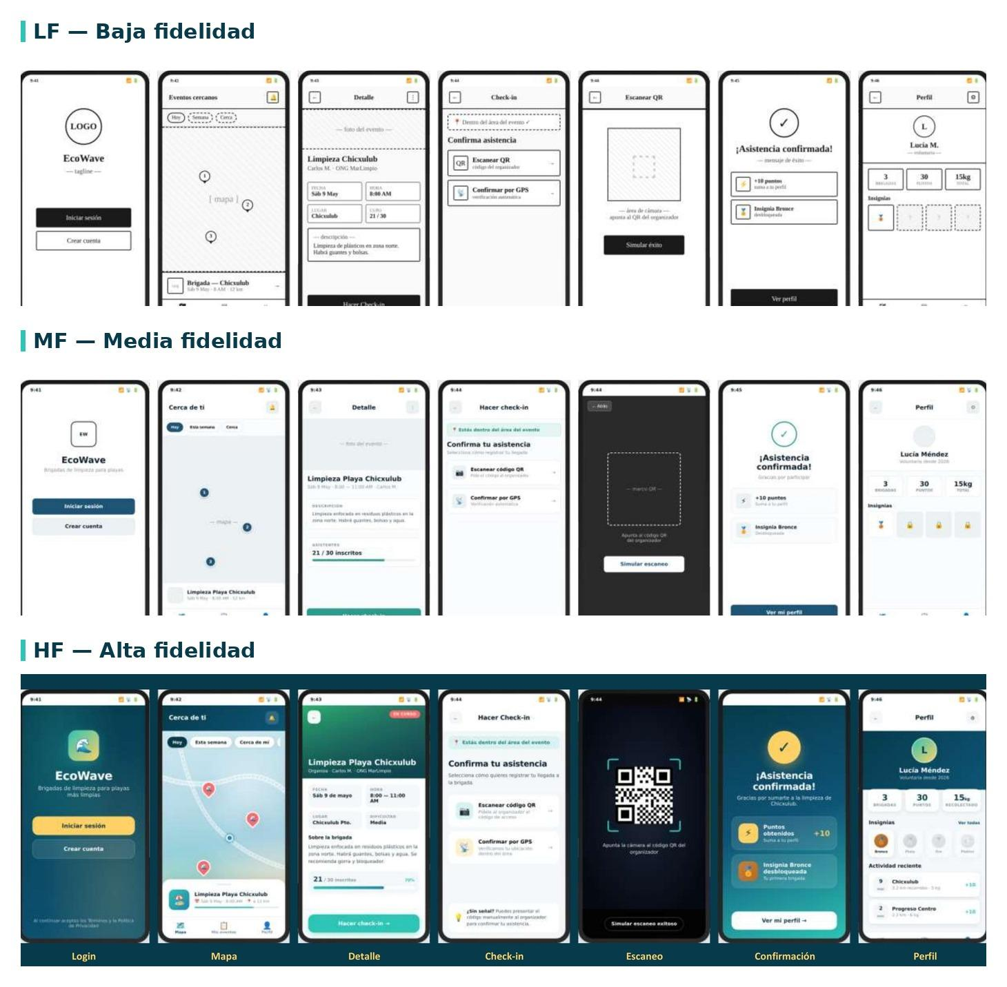
Fig. 2. Evolución del prototipo en tres niveles de fidelidad para el flujo CU-002 (siete pantallas: Login → Mapa → Detalle → Check-in → Escaneo QR → Confirmación → Perfil). LF prioriza estructura sin estética; MF resuelve jerarquía sobre paleta neutra; HF aplica paleta de marca, microinteracciones y estados completos. Esta última versión es la base para evaluación heurística, modelado KLM y prueba con usuarios.
E. Evaluación heurística
Tres integrantes del equipo aplicaron las diez heurísticas de Nielsen [2] sobre el prototipo de alta fidelidad de forma independiente. Cada evaluador recorrió el flujo CU-002 dos veces (la primera para familiarización, la segunda para inspección) y registró sus hallazgos en una hoja estructurada con columnas: heurística violada, severidad (escala Nielsen 0–4), evidencia y recomendación. Posteriormente, el equipo consolidó hallazgos en sesión conjunta, eliminó duplicados y asignó severidad por consenso.
F. Análisis del diseño con KLM
Se aplicó el modelo Keystroke-Level [3] al CU-002 para predecir, antes de la prueba con usuarios, el tiempo de un usuario experto sin errores. El procedimiento fue: (i) recorrer el flujo sobre el prototipo HTML, (ii) descomponer cada paso en operadores atómicos (M = acto mental 1.20 s, P = tap 1.10 s, H = reposicionamiento 0.40 s, R = respuesta del sistema, variable), (iii) aplicar las M-rules de Card et al. para insertar actos mentales antes de cada acción no anticipada, y (iv) sumar las duraciones estándar. Se modelaron las dos rutas del CU-002 (QR y GPS) para comparar.
G. Diseño de la prueba con usuarios
Siguiendo a Dumas y Redish [5], se diseñó una prueba controlada con seis participantes (cuatro voluntarios casuales y dos organizadores) reclutados externamente al equipo. La sesión, de 40 min de duración, se estructuró en siete bloques: bienvenida y consentimiento, cuestionario pre-prueba, capacitación breve con explicación de think aloud, ejecución de la tarea (apertura de la aplicación → check-in confirmado), cuestionario post-prueba (SUS [4] + Single Ease Question, SEQ), entrevista breve y cierre.
El entorno se controló para reproducir condiciones reales: una lámpara LED de alta intensidad (≥ 10 000 lux) simuló la luz solar directa sobre la pantalla del dispositivo. Una de las seis sesiones se realizó adicionalmente con el dispositivo en modo 3G limitado para verificar el comportamiento bajo conectividad reducida (RNF-02). El observador, distinto del facilitador, registró tiempo de tarea, número de interacciones, número de errores, solicitudes de ayuda, comentarios verbales y latencia de retroalimentación (medida en revisión cuadro a cuadro de la grabación).
H. Niveles de aceptabilidad
Se definieron a priori dos bandas de cumplimiento para cada métrica (Tabla I) con el fin de evitar la interpretación retrospectiva de los resultados.
TABLA I. NIVELES DE ACEPTABILIDAD DEFINIDOS A PRIORI
Métrica | Aceptable | Satisfactorio
Tasa de éxito | ≥ 80 % | ≥ 95 %
Tiempo total | ≤ 45 s | ≤ 30 s
Errores por part. | ≤ 2 | ≤ 1
Interacciones | ≤ 4 | ≤ 3
Latencia visual | ≤ 800 ms | ≤ 500 ms
SUS | ≥ 68 | ≥ 80
IV. RESULTADOS
Los resultados se reportan agrupados en tres bloques correspondientes a los tres métodos de evaluación aplicados.
A. Evaluación heurística
La inspección identificó nueve hallazgos consolidados (Tabla II): tres de severidad mayor (3), cuatro menores (2) y dos cosméticos (1). Los tres hallazgos mayores se incorporaron al prototipo de alta fidelidad antes de la prueba con usuarios:
• H-01 (visibilidad del estado durante el escaneo de QR): se añadió línea de escaneo animada continua y mensaje «Apunta la cámara…».
• H-06 (prevención de errores al estar fuera del área del evento): se añadió el indicador «Estás dentro del área del evento ✓» antes de presentar las opciones de check-in.
• H-09 (recuperación de errores ante fallo de escaneo): se añadió el bloque «¿Sin señal? Pídele al organizador el código manualmente».
TABLA II. RESUMEN DE HALLAZGOS HEURÍSTICOS POR SEVERIDAD
Severidad | Total | Resueltos | Pendientes
Mayor (3) | 3 | 3 | 0
Menor (2) | 4 | 1 | 3
Cosmético (1) | 2 | 1 | 1
Total | 9 | 5 | 4
Los cuatro hallazgos pendientes son todos de severidad menor o cosmética y se han documentado como acción para la iteración 2.
B. Análisis KLM
El modelo KLM aplicado al CU-002 ruta QR predijo un tiempo total de 12.0 s, desglosados en 5 actos mentales (6.00 s), 3 taps (3.30 s), 1 reposicionamiento (0.40 s) y 2.30 s de tiempo de sistema. La ruta GPS resultó 2.1 s más rápida (9.9 s), pero se mantuvo como secundaria porque la prueba etnográfica indicó que el organizador prefiere el QR para reducir falsos positivos.
Frente al umbral RNF-05 de 30 s, el KLM predijo una holgura de 18.0 s para la ruta QR y 20.1 s para GPS, suficiente para absorber la variabilidad esperada en usuarios reales (típicamente 30–50 % por encima del KLM debido a aprendizaje y errores). El análisis confirmó también el cumplimiento de RNF-04 (3 taps efectivos) y RNF-06 (retroalimentación de 300–500 ms en todas las interacciones modeladas).
C. Prueba con usuarios
Las seis sesiones se realizaron entre el 10 y el 17 de mayo de 2026. Los resultados por participante se presentan en la Tabla III; las distribuciones de tiempo y SUS se muestran en las Fig. 3 y Fig. 4.
TABLA III. RESULTADOS POR PARTICIPANTE (CU-002)
ID | Perfil | Tiempo (s) | Err. | Taps | Éxito | SUS | SEQ
P1 | Voluntaria 22a | 17.3 | 0 | 3 | sin ayuda | 82 | 6
P2 | Voluntario 28a | 15.5 | 0 | 3 | sin ayuda | 89 | 7
P3 | Voluntaria 34a | 24.0 | 2 | 5 | con ayuda | 67 | 5
P4 | Voluntario 19a | 15.3 | 0 | 3 | sin ayuda | 87 | 7
P5 | Organizador 41a | 21.0 | 1 | 4 | sin ayuda | 81 | 7
P6 | Organizadora 32a | 16.6 | 0 | 3 | sin ayuda | 91 | 7
 | Media | 18.3 | 0.5 | 3.5 | — | 82.8 | 6.5
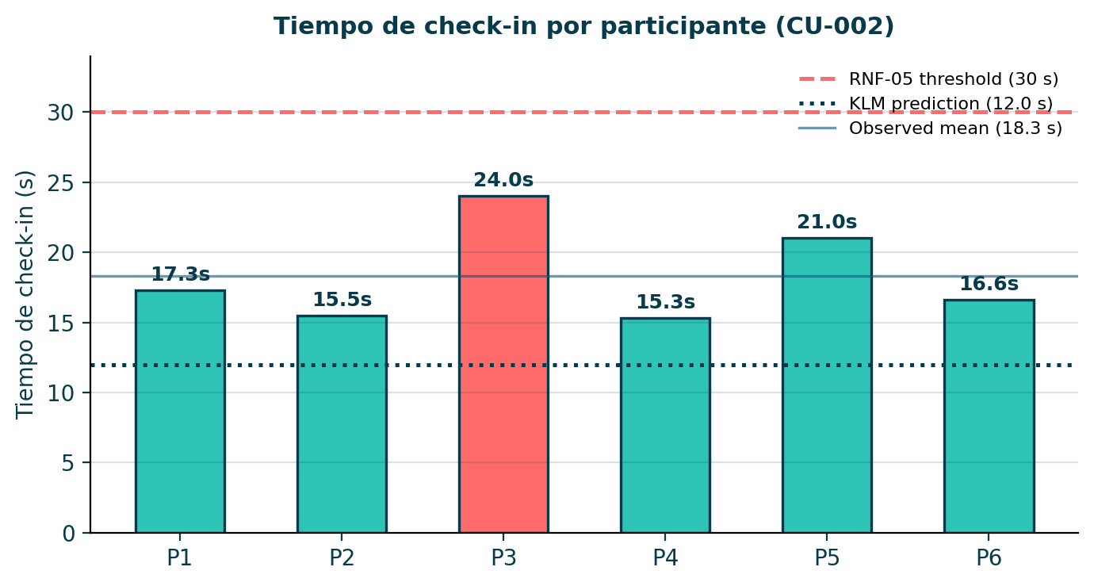
Fig. 3. Tiempo de check-in por participante. La línea roja discontinua indica el umbral RNF-05 (30 s); la línea negra punteada, la predicción KLM (12.0 s); la línea sólida azul, la media observada (18.3 s). El único caso por encima de la media fue P3, asociado a dificultad de lectura bajo la lámpara LED.
Eficacia. El 100 % de los participantes completaron la tarea. Cinco de seis (83 %) lo hicieron sin ayuda; la participante P3 requirió una indicación verbal del facilitador para localizar el botón «Hacer check-in», hecho que se documentó como evidencia del hallazgo heurístico pendiente H-02 (visibilidad del estado de inscripción).
Eficiencia. El tiempo medio fue de 18.3 s (mediana 17.0 s, σ = 3.5 s; rango 15.3–24.0 s). Este valor representa un incremento del 52 % sobre la predicción KLM (12.0 s), dentro del rango esperado en la literatura (30–50 %) y muy por debajo del umbral RNF-05 (30 s). Cinco de seis participantes (83 %) cumplieron además el nivel satisfactorio de la Tabla I (≤ 30 s); el sexto caso, P3, también cumplió con 24.0 s.
Interacciones. La media de interacciones fue de 3.5 (mediana 3); cuatro participantes completaron con exactamente 3 taps (cumpliendo el nivel satisfactorio de RNF-04), uno con 4 y uno con 5. Los taps adicionales se concentraron en P3 y P5, ambos pertenecientes al grupo de menor experiencia técnica autoreportada.
Retroalimentación visual. La latencia media medida cuadro a cuadro fue de 334 ms (rango 291–429 ms), bien dentro del umbral RNF-06 de 500 ms.
Satisfacción. La SUS media de 82.8 corresponde a un nivel excelente según las bandas de Bangor et al. (Fig. 4). Cuatro de seis participantes superaron 80; el caso atípico de P3 (67) se asocia con la dificultad reportada de lectura bajo la lámpara LED. La SEQ promedio fue de 6.5 sobre 7, consistente con la lectura del SUS.
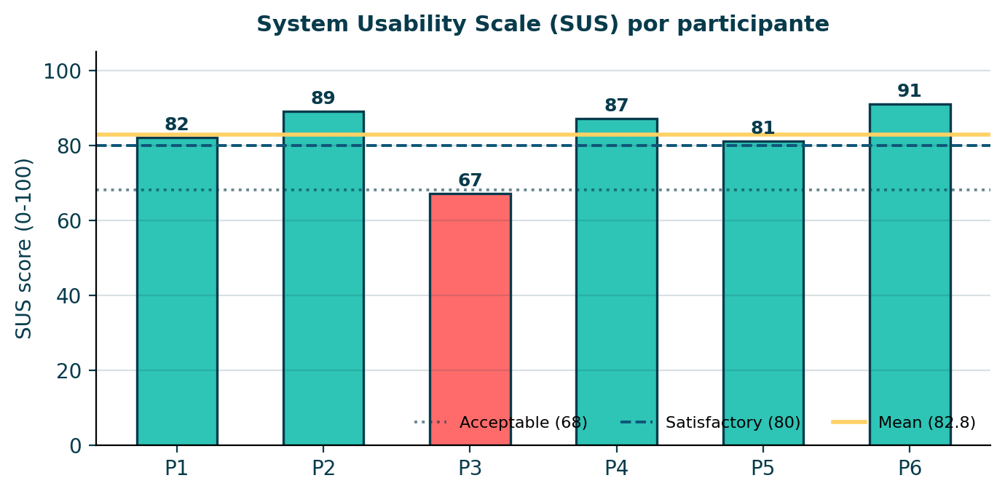
Fig. 4. Puntuaciones individuales en la System Usability Scale. La media de 82.8 supera el umbral satisfactorio (80) y se ubica en la banda excelente. P3 representa el caso atípico vinculado a la condición de luz solar simulada.
D. Hallazgos cualitativos
Las entrevistas posteriores a la tarea identificaron dos patrones consistentes que no se habían anticipado en la evaluación heurística previa:
• Reflejos en pantalla bajo la lámpara LED. Cuatro de seis participantes inclinaron o cubrieron parcialmente la pantalla durante el escaneo del QR. La pantalla de escaneo, con fondo negro, mitigó el problema; sin embargo, la pantalla de detalle (fondo claro) recibió comentarios como «casi no veía las letras grises del horario». Esto sugiere reforzar el contraste de información secundaria (RNF-07) en una próxima iteración.
• Confusión transitoria al cambiar de fondo claro a fondo negro (pantalla de check-in → pantalla de escaneo). Dos participantes pestañearon y se reorientaron; uno comentó «pensé que se había apagado». Este hallazgo coincide con H-05 de la evaluación heurística (severidad cosmética 1, pendiente).
Ningún participante reportó dificultad con la gamificación; cinco de seis manifestaron interés por la insignia desbloqueada al ver la pantalla de confirmación, y dos preguntaron espontáneamente «¿cómo se desbloquea la siguiente?», lo que sugiere que el diseño cumple su función motivacional [8].
V. CONCLUSIONES
El proceso completo de Diseño Centrado en el Usuario aplicado a EcoWave permite extraer cinco conclusiones que articulan el aporte del trabajo:
1) Cumplimiento integral de requisitos. El flujo crítico CU-002 cumple los cuatro RNF cuantitativos asociados (RNF-04, RNF-05, RNF-06 y RNF-07) tanto en la predicción KLM como en la prueba con usuarios. La holgura del 39 % entre el tiempo observado (18.3 s) y el umbral RNF-05 (30 s) ofrece margen suficiente para absorber la degradación que pueda introducir un usuario novato en condiciones reales de playa.
2) Coherencia entre métodos predictivos y empíricos. El KLM predijo 12.0 s y la prueba con usuarios observó 18.3 s, una diferencia del 52 % consistente con la literatura para usuarios noveles. La convergencia entre ambos métodos refuerza la validez de cada uno y evidencia que invertir en KLM antes de la prueba con usuarios fue un acierto metodológico: permitió descartar problemas estructurales con bajo costo.
3) Iteración como motor de calidad. Cinco de los nueve hallazgos heurísticos se resolvieron antes de la prueba con usuarios, incluidos los tres de mayor severidad. Sin esta iteración, la prueba con usuarios habría perdido información valiosa al consumirse en problemas estructurales en lugar de identificar problemas finos.
4) Identificación de la siguiente iteración. El único hallazgo que la prueba con usuarios añadió al inventario heurístico es la legibilidad de información secundaria bajo luz solar directa, evidenciada por la participante P3 (67 SUS, 24.0 s). Este será el problema prioritario de la iteración 2, junto con la incorporación de los hallazgos heurísticos pendientes de severidad menor.
5) Aportes metodológicos. El trabajo documenta el ciclo DCU completo con artefactos reproducibles (ERS con matriz de trazabilidad, prototipos en tres niveles con preguntas de diseño explícitas, modelado KLM con M-rules razonadas, protocolo de prueba con niveles de aceptabilidad a priori). Este conjunto puede servir de referencia para otros proyectos universitarios o ciudadanos con restricciones similares (uso a la intemperie, conectividad variable, perfiles de usuario heterogéneos).
El producto resultante valida que es posible diseñar un flujo móvil crítico que satisface simultáneamente restricciones agresivas de tiempo, accesibilidad y satisfacción del usuario, en un dominio (gestión ciudadana ambiental) donde estas dimensiones rara vez se atienden a la vez. La siguiente fase del proyecto consiste en cerrar los hallazgos pendientes y proceder al desarrollo técnico de la aplicación.

BIBLIOGRAFÍA
[1] D. A. Norman, The Design of Everyday Things, Edición revisada. New York, NY, USA: Basic Books, 2013.
[2] J. Nielsen, «10 Usability Heuristics for User Interface Design,» Nielsen Norman Group, 1994. [En línea]. Disponible: https://www.nngroup.com/articles/ten-usability-heuristics/
[3] S. K. Card, T. P. Moran, y A. Newell, «The keystroke-level model for user performance time with interactive systems,» Communications of the ACM, vol. 23, no. 7, pp. 396–410, 1980.
[4] J. Brooke, «SUS: a 'quick and dirty' usability scale,» en Usability Evaluation in Industry, P. W. Jordan et al., Eds. London, UK: Taylor & Francis, 1996, pp. 189–194.
[5] J. S. Dumas y J. C. Redish, A Practical Guide to Usability Testing, Edición revisada. Portland, OR, USA: Intellect, 1999.
[6] J. Nielsen, «Why You Only Need to Test with 5 Users,» Nielsen Norman Group, 2000. [En línea]. Disponible: https://www.nngroup.com/articles/why-you-only-need-to-test-with-5-users/
[7] World Wide Web Consortium, Web Content Accessibility Guidelines (WCAG) 2.1, W3C Recommendation, junio 2018. [En línea]. Disponible: https://www.w3.org/TR/WCAG21/
[8] S. Deterding, D. Dixon, R. Khaled, y L. Nacke, «From game design elements to gamefulness: defining gamification,» en Proceedings of the 15th International Academic MindTrek Conference, ACM, 2011, pp. 9–15.
[9] A. Bangor, P. Kortum, y J. Miller, «Determining what individual SUS scores mean: adding an adjective rating scale,» Journal of Usability Studies, vol. 4, no. 3, pp. 114–123, 2009.
[10] M. Hassenzahl y N. Tractinsky, «User experience – a research agenda,» Behaviour & Information Technology, vol. 25, no. 2, pp. 91–97, 2006.
[11] P. Holleis, F. Otto, H. Hussmann, y A. Schmidt, «Keystroke-level model for advanced mobile phone interaction,» en Proceedings of the SIGCHI Conference on Human Factors in Computing Systems, ACM, 2007, pp. 1505–1514.
[12] International Organization for Standardization, ISO 9241-210:2019. Ergonomics of human-system interaction — Part 210: Human-centred design for interactive systems, Ginebra, Suiza, 2019.

